**EM VIDĒJA UN ILGTERMIŅA DARBA TIRGUS PROGNOZES (2024)**

**KOPSAVILKUMS**

Ekonomikas ministrija (EM) ir aktualizējusi vidēja un ilgtermiņa darba tirgus prognozes, aptverot nozaru nodarbinātības vajadzības profesiju un izglītības griezumā līdz 2040. gadam. Prognozes izstrādātas, balstoties uz tautsaimniecības izaugsmes mērķa scenāriju un tam atbilstošām demogrāfijas prognozēm. Darba tirgus prognozēs ņemti vērā aktuālie globālās ekonomikas attīstības procesi, arī ģeopolitiskie izaicinājumi un mākslīgā intelekta attīstības tendences.

**Mērķa scenārijs paredz, ka, neskatoties uz globāliem izaicinājumiem, Latvija nākamajos gados turpina virzību uz ilgtermiņa attīstības mērķiem**, kas nosaka Latvijas ekonomikas pārorientāciju uz zināšanu ietilpīgākām aktivitātēm, galveno konkurētspējas priekšrocību balstīšanu uz tehnoloģiskiem faktoriem, ražošanas efektivitāti, inovācijām, kā arī spēju pielāgoties un izmantot globālo pārmaiņu radītās iespējas, tādejādi nodrošinot preču un pakalpojumu eksporta vērtības pieaugumu.

**Situāciju darba tirgū turpinās noteikt piedāvājuma puses faktori**. Iedzīvotāju skaita lejupslīde laika periodā līdz 2040. gadam kļūs lēnāka, tomēr turpināsies sabiedrības novecošanās un samazināsies darbspējīgo iedzīvotāju skaits, kas ietekmēs arī kopējo darbaspēka piedāvājumu nākotnē. Vienlaikus demogrāfijas tendenču negatīvo ietekmi uz darbaspēka piedāvājumu periodā turpinās kompensēt iedzīvotāju līdzdalības pieaugums darba tirgū. Tāpat pozitīvu ietekmi uz darbaspējīgo iedzīvotāju skaitu ir radījuši Ukrainas kara bēgļi Latvijā, palielinot arī potenciālo darbaspēka piedāvājumu darba tirgū. Tomēr šāds efekts ilgtermiņā ir ierobežots, jo daļa no kara bēgļiem pakāpeniski atgriežas mājās.

|  |
| --- |
| *Saskaņā ar EM demogrāfijas prognozēm kopumā iedzīvotāju skaits Latvijā līdz 2040. gadam samazināsies līdz aptuveni 1,76 milj. jeb par gandrīz 125 tūkst., salīdzinot ar 2023. gada sākumu. Vecuma grupā no 15 līdz 64 gadiem iedzīvotāju skaita samazinājums sagaidāms par gandrīz 126,2 tūkst. jeb aptuveni 11%. Tikmēr turpinās palielināties gados vecāku iedzīvotāju īpatsvars - iedzīvotāju skaits virs 64 gadiem līdz 2040. gadam palielināsies par gandrīz 67 tūkst. jeb aptuveni 17 procentiem.* |

**Sagaidāmo demogrāfijas tendenču dēļ ekonomiskās izaugsmes noteicošais priekšnosacījums ir produktivitātes līmeņa paaugstināšana.** Viens no galvenajiem izaicinājumiem ir jaunu konkurētspējas priekšrocību veidošana, kas ir saistīts ar investīcijām cilvēkkapitālā, tehnoloģijās, inovācijā, pētniecībā, digitalizācijā. Jaunu konkurētspējas priekšrocību veidošana ir svarīgs nosacījums eksporta noietu tirgus paplašināšanai un eksporta apjomu pieaugumam, kam ir jākļūst par galveno izaugsmes dzinuli. Latvijas konkurētspēju ārējos un iekšējos tirgos noteiks spēja mazināt produktivitātes plaisu ar tehnoloģiski attīstītajām valstīm. Produktivitātes paaugstināšanas pamatā ir ne tikai tehnoloģiskās novitātes, ražošanas procesa vadības pilnveidošana, bet arī esošo resursu pārdale augstākās pievienotās vērtības produktu ražošanai.

**Darbaspēka produktivitāti turpinās balstīt darbavietu automatizācija, ko paātrinās plašāka mākslīgā intelekta izmantošana.** Ja iepriekšējās dekādēs viens no būtiskākajiem produktivitātes dzinuļiem ir bijis dažādu pakalpojumu un ražošanas procesu robotizācija un digitalizācija, tad līdz ar plašāku lielo valodu modeļu un citu mākslīgajā intelektā (MI) balstītu produktu un pakalpojumu attīstību, ir aizsācies jauns tehnoloģiskais cikls. Līdzšinējās darbavietu automatizācijas tendences galvenokārt skāra vienkāršākus, manuāli veicamus un atkārtojamus darbus, kas pamatā aptvēra vidējās kvalifikācijas profesijas un darbaspēku, tomēr MI attīstība paver daudz plašākas automatizācijas iespējas, sākot ar uzlabojumiem darba organizācijā un klientu apkalpošanā līdz pat jaunu produktu un pakalpojumu radīšanai, līdz ar to skarot gandrīz visus darba tirgus segmentus. Lai arī MI attīstība ļaut turpināt efektivizēt arī manuāli veicamo darbu izpildi, tomēr atšķirībā no iepriekšējiem automatizācijas cikliem lielāka ietekme sagaidāma uz augstākās kvalifikācijas profesijām un dažādu jomu pakalpojumu darbiniekiem. Starp darbavietām ar augstu MI pielietojuma varbūtību ir reģistratūras darbinieki un klientu apkalpošanas speciālisti, grāmatveži, tirdzniecības jomas darbinieki, pētnieki un datu analītiķi, dizaineri, IT jomas speciālisti. Vienlaikus MI mazāk ietekmēs vadītāju, veselības aprūpes, izglītības, juristu, aktieru u.c. profesijas, kur būtiska loma ir cilvēka līdzdalībai. Lai gan MI ietekmē plašu darba tirgus daļu, tomēr līdz 2040. gadam nav sagaidāma būtiskā MI ietekme uz kopējo darbavietu skaitu. Tāpat jāņem vērā, ka MI attīstība rada arī jaunas darbavietas, kas, piemēram, nodrošina MI pakalpojumus un procesu uzraudzību, līdz ar to pieaugs pieprasījums pēc speciālistiem ar prasmēm strādāt un pielietot MI ikdienas darbā.

**Neatkarīgi ekonomiskajiem satricinājumiem darba tirgus saglabāsies saspringts un bezdarbs būs tuvu dabiskam līmenim.** Ilgtermiņa demogrāfiskās tendences sašaurina darbaspēka kvantitatīvo piedāvājumu, savukārt sabiedrības prasmju polarizācija, reģionālās disproporcijas un prasmju novecošanās saasina strukturālās neatbilstības un darbaspēka iztrūkuma riskus. Kopumā bezdarbs gan vidējā, gan ilgtermiņā turpinās sarukt. Sagaidāms, ka bezdarba līmenis jau 2026. gadā varētu samazināties zem 6%. Gan vidējā, gan arī ilgtermiņā bezdarbs būs tuvu tā dabiskam līmenim (5-6% robežās) un to pamatā veidos frikcionālais un strukturālais bezdarbs. Augstākie bezdarba riski sagaidāmi iedzīvotājiem ar zemu izglītības līmeni un bez profesionālām prasmēm/profesionālās kvalifikācijas, kā arī no ekonomiskās aktivitātes centriem attālākos reģionos. Vienlaikus Latvijas ekonomikas noturība pret ārējiem šokiem iepriekšējos gados ir pierādījusi sevi, apliecinot sankciju un eksporta tirgus sašaurināšanās ierobežoto tiešo ietekmi uz Latvijas darba tirgu, tādejādi neatkarīgi no ģeopolitiskās situācijas un ekonomiskiem satricinājumiem, arī turpmāk darba devēju manevru iespējas darba tirgū būs ierobežotas.

**Tautsaimniecības struktūras maiņa palielinās pieprasījumu pēc augstas kvalifikācijas darbaspēka, bet samazinās zemas un vidējās kvalifikācijas darbavietu skaitu.** Produktivitātes līmeņa pieaugumu lielā mērā nodrošinās tautsaimniecības pārstrukturizācija no zemu un vidēji zemu tehnoloģiju nozarēm uz vidēji augstu un augstu tehnoloģiju nozarēm, līdz ar to ietekmējot ne tikai kopējo darbaspēka pieprasījumu, bet arī tā struktūru – palielinot augstas kvalifikācijas darbavietu īpatsvaru no vienas puses, bet samazinot zemas un vidēji zemas kvalifikācijas darbavietu īpatsvaru no otras puses. Kopumā līdz 2040. gadam augstākās kvalifikācijas darbavietu īpatsvars varētu palielināties par aptuveni 7,2 procentpunktiem kopējajā darbaspēka pieprasījumā, bet vidējās un zemas kvalifikācijas profesiju īpatsvars sarukt, attiecīgi, par 3,1 procentpunktiem un 4,1 procentpunktiem, salīdzinot ar 2023. gadu. Proporcionāli visbūtiskāk tautsaimniecības struktūras maiņa varētu ietekmēt vienkāršās profesijas. Darbaspēka pieprasījums vienkāršajās profesijās līdz 2040. gadam varētu samazināties par gandrīz 33% jeb 35,8 tūkst. darbavietu, savukārt vidējās kvalifikācijas darbavietas - par gandrīz 26 tūkst. jeb 6,8%. Periodā līdz 2040. gadam augstākās kvalifikācijas darbavietu skaits varētu pieaugt par vairāk nekā 65 tūkst., veidojot 454 tūkst. darbavietu jeb aptuveni pusi (gandrīz 51%) no kopējā darbavietu skaita tautsaimniecībā. Augstākās kvalifikācijas darbavietu pieaugums kopumā palielinās pieprasījumu pēc darbaspēka ar augstāko izglītību. Sagaidāms, ka līdz 2040. gadam darbaspēka pieprasījums ar augstāko izglītību varētu palielināties par 46,7 tūkst. Vienlaikus jāņem vērā, ka gandrīz 26% no augstākās kvalifikācijas profesijām pašlaik ir nodarbināti darbinieki ar vidējo (25%) vai zemāku (1%) izglītību, tomēr šādi darbinieki nākamos gados pakāpeniski tiks aizvietoti.

**Būtiskākais jauno darbavietu pieaugums vidējā termiņā sagaidāms būvniecībā, profesionālos, zinātniskos un tehniskos pakalpojumos, kā arī informācijas un komunikācijas pakalpojumos.** Vienlaikus ilgtermiņā (periodā līdz 2040. gadam) nozīmīgākais jaunu darbavietu pienesums varētu būt komercpakalpojumu sektoram, jo īpaši informācijas un komunikācijas pakalpojumos, kā arī profesionālos, zinātniskos un tehniskos pakalpojumos.

**Galvenās darba iespējas radīs aizvietojošais pieprasījums.** Līdz 2040. gadam dēļ darbaspēka novecošanās un iziešanas no darba tirgus var atbrīvoties aptuveni 278 tūkst. darbavietu, no kurām 118 tūkst. vakanču veidosies augstākās kvalifikācijas profesijās, 123 tūkst. vidējās kvalifikācijas profesijās, bet 37 tūkst. vienkāršajās profesijās. Būtiskākais aizvietojošais darbaspēka pieprasījums sagaidāms vecāko speciālistu profesijās – aptuveni 30% no pašlaik nodarbinātajiem atbilstošajās profesijās līdz 2040. gadam varētu iziet no darba tirgus. Kopumā aizvietojošais pieprasījums līdz 2040. gadam varētu veidot gandrīz 70% no kopējā vakanču skaita darba tirgū.

Ņemot vērā darbaspēka pieprasījuma pārstrukturizēšanos uz zināšanu ietilpīgākām aktivitātēm, gan darbaspēka piedāvājuma sašaurināšanos, **līdz 2030.gadam paredzamas šādas būtiskākās darba tirgus neatbilstības**:

* **Iztrūkums pēc augstākās kvalifikācijas dabaszinātņu, IKT un inženierzinātņu speciālistiem.** Kaut arī atzinīgi vērtējami IZM darbību rezultāti STEM studējošo skaita pieaugumā, ņemot vērā ekonomikas attīstības tendences straujāk kā plānots iepriekš, sagaidāms iztrūkums pēc augstākās kvalifikācijas speciālistiem STEM virzienos līdz ~10 tūkst.;
* **Augstākās kvalifikācijas darbaspēka pārpalikums ar izglītību sociālās, komerczinātnēs un humanitāras zinātnēs.** darbaspēka pārpalikums ar augstāko izglītību sociālo, komerczinību un humanitāro zinātņu tematiskajās jomās var pieaugt līdz ~12,5 tūkst.;
* **Iztrūkums pēc darbaspēka ar profesionālo vidējo izglītību**. Vidējā termiņā var veidoties darbaspēka iztrūkums ar profesionālo vidējo izglītību līdz ~45,7 tūkst., pie tam iztrūkums būs vērojams praktiski visās izglītības tematiskajās grupās, it īpaši inženierzinātnēs un ražošanā;
* **Darbaspēka pārpalikums ar vidējo vispārējo izglītību, pamatizglītību un zemāku izglītības līmeni.** Sagaidāms, ka vidējā termiņā palielināsies darbaspēka pārpalikums ar vidējo vispārējo izglītību, pamatizglītību un zemāku izglītības līmeni. Šāda darbaspēka pārpalikums var sasniegt ~89,7 tūkst. (ar vidējo vispārējo izglītību ~29,4 tūkst., ar pamatizglītību un zemāku ~60,3 tūkst.).

**PROGNOZĒJAMAIS DARBASPĒKA PĀRPALIKUMS/IZTRŪKUMS UN ABSOLVENTU SKAITS PA IZGLĪTĪBAS POSMIEM UN JOMĀM**

*piedāvājuma un pieprasījuma starpība 2030. gadā, absolventu skaits 2023. gadā*

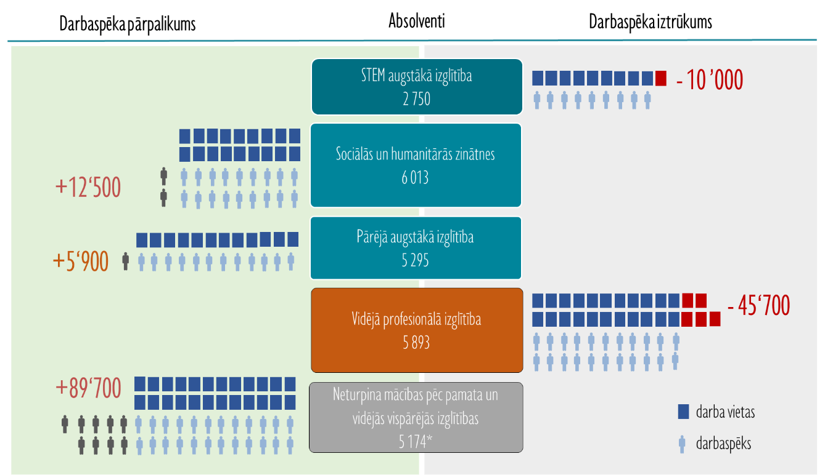

* EM novērtējums, no 2023. gadā beigušu skaita.  
Avots: CSP dati 2023. gadam, EM prognozes 2030. gadam

|  |  |
| --- | --- |
| **TOP 20 IZGLĪTĪBAS PROGRAMMU GRUPAS AR LIELĀKO PROGNOZĒJAMO DARBASPĒKA IZTRŪKUMU 2030. GADĀ\*** | |
| Augstākā izglītība | Arodizglītība un profesionālā vidējā izglītība |
|  |  |

*  Prognozētā darbaspēka pieprasījuma un piedāvājuma starpība

Darba tirgus prognozes Ekonomikas ministrija izstrādā kopš 2008. gada, un tās balstās uz Ekonomikas ministrijas izstrādātajiem tautsaimniecības attīstības un demogrāfijas scenārijiem. Darba tirgus prognozes ļauj apsteidzoši gūt ieskatu par darba tirgus neatbilstību veidošanos nākotnē. Tās parāda iespējamās darba tirgus attīstības tendences un potenciālos riskus, saglabājoties esošajai izglītības sistēmai un cilvēkkapitāla piedāvājuma struktūrai. Apzinot problēmas, ir izstrādāti priekšlikumi risinājumiem darba tirgus pārkārtojumu realizācijai vidējā termiņā, lai radītu priekšnosacījumus un sekmētu stabilu un sabalansētu valsts ekonomisko izaugsmi.

2024. gada Informatīvais ziņojums par vidēja un ilgtermiņa darba tirgus prognozēm būs pieejams EM mājaslapā: <https://www.em.gov.lv/lv/darba-tirgus-zinojums>

Detalizēti ar EM darba tirgus prognozēm, ekonomikas izaugsmes scenārijiem un demogrāfijas prognozēm iespējams iepazīties vietnē: <https://prognozes.em.gov.lv>

Informāciju sagatavoja:

EM Analītikas dienests